停车场信息管理系统

系统设计说明
（XMMC_03）

编制： | 底云飞（20142983）
审查： | 软件工程系 | 底云飞（20142983）
审查： | 信息科学与技术学院 | 刘立嘉

文档说明
本文档旨在根据系统客户需求规格说明提出的系统功能要求，结合待开发系统所处环境及资源配置情况，对系统进行面向对象的分析，形成系统分析说明文档，为系统设计做好准备。

文档控制
文档作者：底云飞
创建日期：2017年06月01日
确认日期：2017年06月09日
控制编码： XMMC_03
当前版本：1.0

修订历史记录
版 本 | 日 期 | A/M/D | 修订者 | 修 订 说 明
V1.0 | 2017.6.1 | A | 刘立嘉
（A-添加，M-修改，D-删除）

文件归档
归 档 编 号 | 归 档 时 间 | 发 给 用 户 时 间

目 录
1 引言 5
1.1编写目的 5
1.2项目背景 5
1.3术语定义 5
2软件产品的一般性描述 6
2.1运行环境 6
2.3系统业务需求用例描述 6
3系统结构分析 13
3.1系统静态结构关系分析说明 13
3.2系统体系结构分析说明 14
3.3系统部署分析说明 15
4系统功能行为分析 16
4.1系统业务流程说明 16
4.2系统交互说明 18
4.3系统对象状态演化说明 25
5参考资料 28

1 引言

1.1编写目的
此系统设计说明书是为了说明整个停车场管理系统的体系构架，需求用例的各个功能点在架构中的体现，系统的部署分析，以及系统的业务流程和交互行为进行说明。
读者范围：系统设计人员和系统开发人员

1.2项目背景
软件系统名称：停车场管理系统
软件作用：能够对停车场的信息，以及停车场管理员信息进行管理，对车辆进出停车场进行记录，如果小区当中有人要购买停车位，可以对车主购买停车位信息进行管理，同时手机端用户可以查看停车场剩余车位数量，方便选择停车。
此系统可以方便小区管理人员进行停车场信息以及停车场管理员信息的管理，以及对于小区业主购买停车位信息的管理，。

1.3术语定义
列出本文件中用到的专门术语的定义和缩写词的原词组。
进库、进场：指车辆进入停车场。
出库、出场：指车辆驶离停车场。
车主：指拥有车辆、购买停车位的本小区业主，不是指外来临时停靠的司机。
车位类型：分固定车位和临时车位，固定车位指已经被业主购买的车位，临时车位指没有被业主购买，可供外来车辆临时停车的车位。

2软件产品的一般性描述

2.1运行环境
系统环境：win8系统
处理器：Intel I5-3280处理器
内存：8G
硬盘空间：500G

2.3系统业务需求用例描述
系统管理员用例图
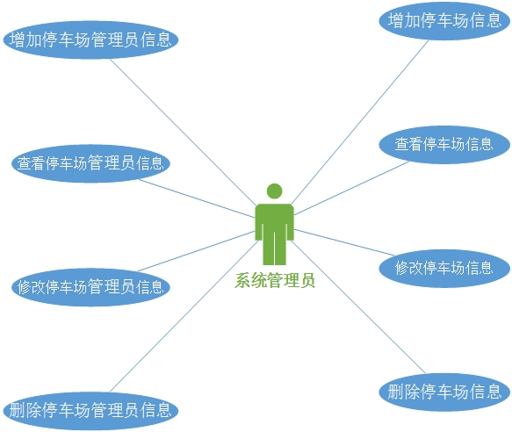

停车场管理员用例图
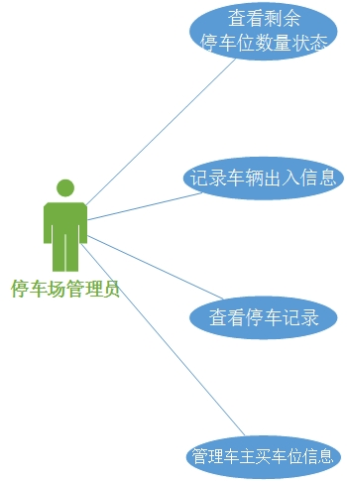

普通用户用例图
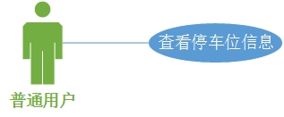

用例描述
用例编号 | 1
用例名称 | 增加停车场信息
参与者 | 系统管理员
简要说明 | 系统管理员负责增加停车场信息，将新的停车场纳入到系统中。
前置条件 | 系统管理员已经登录停车场管理系统
基本事件流 | 1.系统管理员点击增加停车场信息  2.系统管理员填写停车场相关信息  3.系统管理员点击确定，即可添加停车场信息
其他事件流 | 在按“确定”按钮之前，系统管理员随时可以按“返回”按钮，输入的任何内容都不会影响现有的停车场信息
异常事件流 | 1．提示输入不合法，可将不合法输入重新修正。  2．点击确定，增加停车场信息。
后置条件 | 停车场信息被增加
注释 | 无

用例编号 | 2
用例名称 | 增加停车场管理员信息
参与者 | 系统管理员
简要说明 | 系统管理员负责增加停车场管理员信息，将新的停车场管理员纳入到系统中。
前置条件 | 系统管理员已经登录停车场管理系统
基本事件流 | 1.系统管理员点击增加停车场管理员信息  2.系统管理员填写停车场管理员相关信息  3.系统管理员点击确定，即可添加停车场管理员信息
其他事件流 | 在按“确定”按钮之前，系统管理员随时可以按“返回”按钮，输入的任何内容都不会影响现有的停车场管理员信息
异常事件流 | 1．提示输入不合法，可将不合法输入重新修正。  2．点击确定，增加停车场管理员信息。
后置条件 | 停车场管理员信息被增加
注释 | 无

用例编号 | 3
用例名称 | 查看停车场管理员信息
参与者 | 系统管理员
简要说明 | 系统管理员可以查看停车场管理员信息
前置条件 | 系统管理员已经登录停车场管理系统
基本事件流 | 1.系统管理员点击查看停车场管理员信息  2.查看之后可以返回
其他事件流 | 无
异常事件流 | 1.提示无法连接数据库
后置条件 | 停车场管理员信息显示出来
注释 | 无

用例编号 | 4
用例名称 | 查看停车场信息
参与者 | 系统管理员
简要说明 | 系统管理员可以查看停车场信息
前置条件 | 系统管理员已经登录停车场管理系统
基本事件流 | 1.系统管理员点击查看停车场信息  2.查看之后可以返回
其他事件流 | 无
异常事件流 | 1.提示无法连接数据库
后置条件 | 停车场信息显示出来
注释 | 无

用例编号 | 5
用例名称 | 修改停车场信息
参与者 | 系统管理员
简要说明 | 系统管理员可以对停车场信息进行修改，以修正停车场信息
前置条件 | 系统管理员已经登录停车场管理系统
基本事件流 | 1.系统管理员在相应停车场信息后面点击修改。  2.修改停车场相应信息。  3.修改好之后，点击确定。
其他事件流 | 在按“确定”按钮之前，系统管理员随时可以按“返回”按钮，文本框的任何修改内容都不会影响现有的停车场信息
异常事件流 | 1.提示输入信息格式不合法，可重新输入。  2.输入完成之后，点击确定。
后置条件 | 某一个停车场的信息被修改
注释 | 无

用例编号 | 6
用例名称 | 修改停车场管理员信息
参与者 | 系统管理员
简要说明 | 系统管理员可以对停车场管理员信息进行修改，以修正停车场管理员信息
前置条件 | 系统管理员已经登录停车场管理系统
基本事件流 | 1.系统管理员在相应停车场管理员信息后面点击修改。  2.修改停车场管理员相应信息。  3.修改好之后，点击确定。
其他事件流 | 在按“确定”按钮之前，系统管理员随时可以按“返回”按钮，文本框的任何修改内容都不会影响现有的停车场管理员信息
异常事件流 | 1.提示输入信息格式不合法，可重新输入。  2.输入完成之后，点击确定。
后置条件 | 某一个停车场管理员的信息被修改
注释 | 无

用例编号 | 7
用例名称 | 删除停车场管理员信息
参与者 | 系统管理员
简要说明 | 系统管理员可以对停车场管理员信息进行删除，减少停车场管理员信息
前置条件 | 系统管理员已经登录停车场管理系统
基本事件流 | 1.系统管理员在相应停车场管理员信息后面点击删除。  2.系统管理员点击确定。  3.停车场管理员信息被删除。
其他事件流 | 在按“确定”按钮之前，系统管理员随时可以按“返回”按钮，不会删除停车场管理员信息
异常事件流 | 1.提示不存在相应的停车场管理员信息。  2.点击返回。
后置条件 | 某一个停车场管理员的信息被删除
注释 | 无

用例编号 | 8
用例名称 | 删除停车场信息
参与者 | 系统管理员
简要说明 | 系统管理员可以对停车场信息进行删除，减少停车场信息
前置条件 | 系统管理员已经登录停车场管理系统
基本事件流 | 1.系统管理员在相应停车场信息后面点击删除。  2.系统管理员点击确定。  3.停车场信息被删除。
其他事件流 | 在按“确定”按钮之前，系统管理员随时可以按“返回”按钮，不会删除停车场信息
异常事件流 | 1.提示不存在相应的停车场信息。  2.点击返回。
后置条件 | 某一个停车场的信息被删除
注释 | 无

用例编号 | 9
用例名称 | 查看剩余停车位数量状态
参与者 | 停车场管理员
简要说明 | 停车场管理员可以查看对应停车场的的剩余车位信息
前置条件 | 停车场管理员已经登录停车场管理系统
基本事件流 | 1.停车场管理员点击查看剩余停车位信息。
其他事件流 | 无
异常事件流 | 1.提示无法连接数据库。  2.点击返回。
后置条件 | 剩余停车位信息显示出来
注释 | 无

用例编号 | 10
用例名称 | 记录车辆出入信息
参与者 | 停车场管理员
简要说明 | 停车场管理员可以对车辆的出入信息进行记录
前置条件 | 停车场管理员已经登录停车场管理系统
基本事件流 | 1.停车场管理员对出入的车辆信息进行记录，输入相应信息。  2.停车场管理员点击确定。
其他事件流 | 在按“确定”按钮之前，停车场管理员随时可以按“返回”按钮，不会对出入信息进行记录。
异常事件流 | 1.提示输入信息格式不合法，重新输入。  2.点击确定。
后置条件 | 一条出入信息被记录下来。
注释 | 无

用例编号 | 11
用例名称 | 查看停车记录
参与者 | 停车场管理员
简要说明 | 停车场管理员可以查看对应停车场的停车记录信息
前置条件 | 停车场管理员已经登录停车场管理系统
基本事件流 | 1.停车场管理员点击查看停车记录信息
其他事件流 | 无
异常事件流 | 1.提示无法连接数据库
后置条件 | 停车记录显示出来
注释 | 无

用例编号 | 12
用例名称 | 管理车主买车位信息
参与者 | 停车场管理员
简要说明 | 停车场管理员可以管理车主购买停车场车位的信息
前置条件 | 停车场管理员已经登录停车场管理系统
基本事件流 | 1.停车场管理员对于车主购买车位信息点击增加或者删除或者修改按钮。  2.输入相应的信息。  3.点击确定
其他事件流 | 在按“确定”按钮之前，停车场管理员随时可以按“返回”按钮，不会对现有信息进行任何改变。
异常事件流 | 1.提示输入不合法或者不存在相应信息。  2.点击返回。
后置条件 | 一个车主买车位信息进行了更改
注释 | 无

用例编号 | 13
用例名称 | 查看剩余停车位信息
参与者 | 普通用户
简要说明 | 普通用户可以查看选定停车场的剩余停车位信息
前置条件 | 普通用户已经安装app，并且允许联网
基本事件流 | 1.用户选择对应停车场。  2.用户点击查看。
其他事件流 | 无
异常事件流 | 1.提示不能联网或者无法连接数据库。  2.点击返回。
后置条件 | 对应停车场剩余停车位信息显示出来
注释 | 无

3系统结构分析

3.1系统静态结构关系分析说明
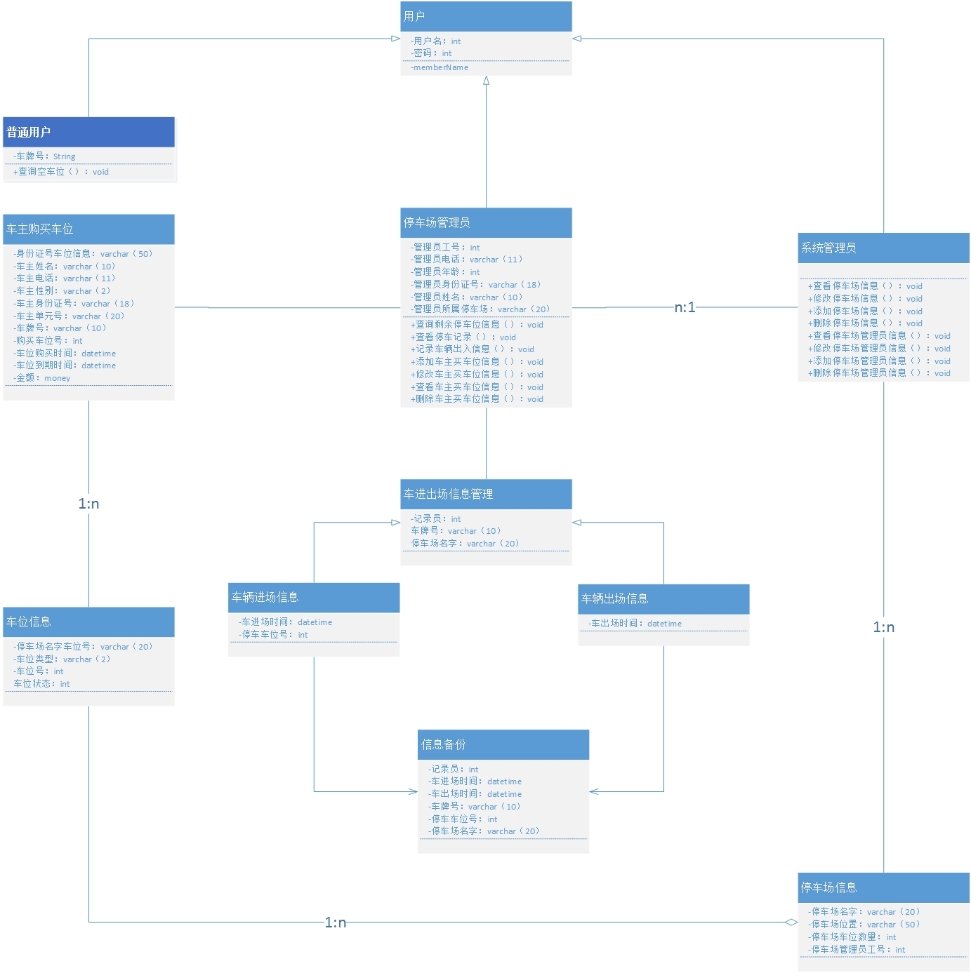
类图说明：
其中的类包括：
普通用户类：具有车牌号属性，完成用户的查询空车位行为。
停车场管理员类：具有管理员工号，电话，身份证号，年龄等基本信息，完成查询剩余停车位信息，查看停车记录，记录车辆出入信息，管理车主购买停车位信息等行为。
系统管理员类：具有用户名和密码属性，完成停车场信息管理，停车场管理员信息管理行为。
车位信息类，停车场信息类，车主购买车位类，车辆进出场信息管理类（车辆进场信息类，车辆出场信息类）。

3.2系统体系结构分析说明
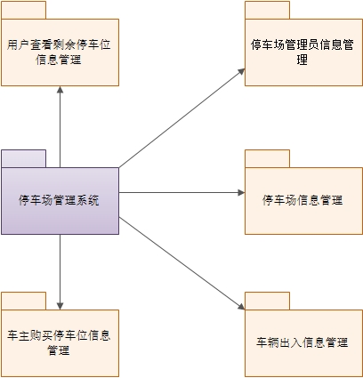
用户查看剩余停车位信息管理包括普通用户查看指定停车场的剩余停车位信息；
停车场管理员信息管理包括查看、增加、删除、修改停车场管理员信息的界面类，控制类以及停车场管理员信息实体类。
停车场信息管理包括查看、增加、删除、修改停车场信息的界面类，控制类以及停车场信息实体类。
车辆出入信息管理包括包含记录车辆的出入场时间，车牌号等信息。
车主购买停车位信息管理包括查看、增加、删除、修改车主购买停车位的界面类，控制类以及车主信息以及停车位信息的实体类。

3.3系统部署分析说明
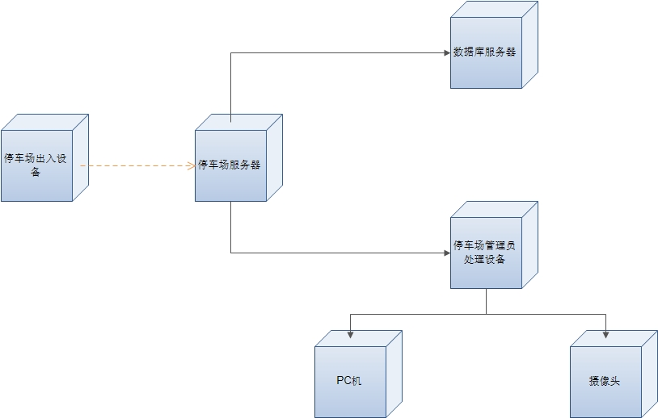

4系统功能行为分析

4.1系统业务流程说明
系统管理员活动图
系统管理员的主要活动基本为停车场信息管理和停车场管理员的信息管理活动，包括每种信息的查看，增加，删除和修改活动。
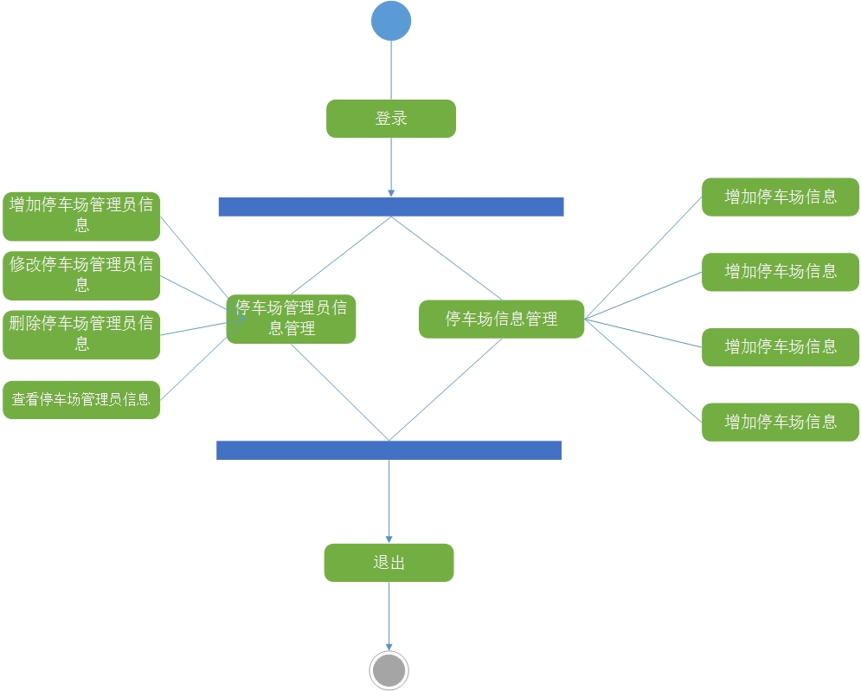
停车场管理员活动图
停车场管理员由于对系统操作较多，所以活动也较多，包括查看剩余停车位信息，查看以前的停车记录，对车辆的入库出库信息进行管理，以及对于车主购买停车位的信息管理，车主购买停车位的信息管理基本包括信息的增删改查。
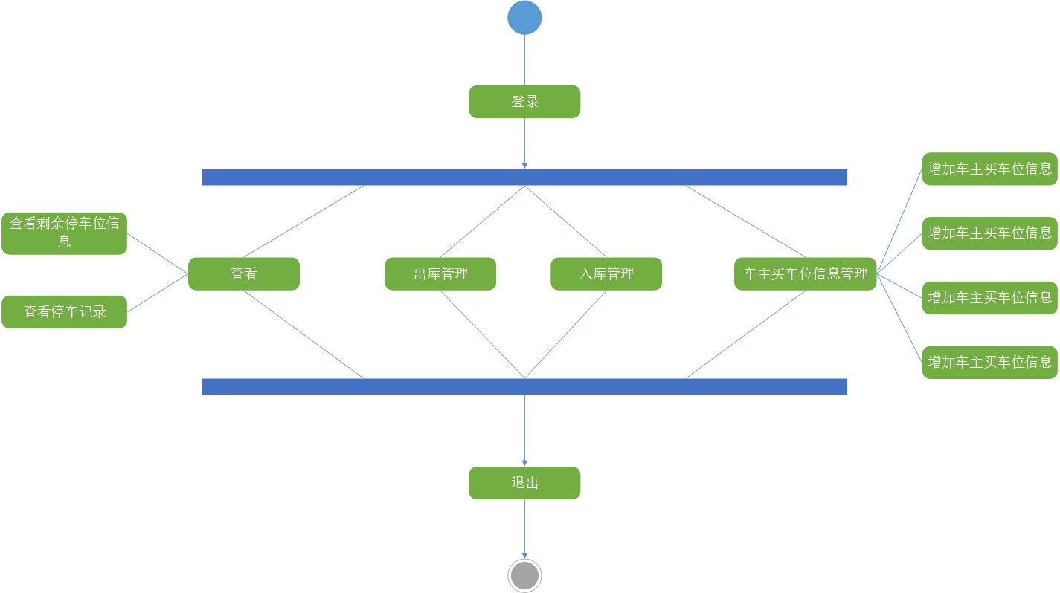
普通用户活动图
普通用户的定位在于私家车主，只需要能够在手机上查看到指定的停车场有没有剩余的停车位信息即可，所以活动只有一个。
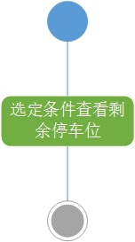

4.2系统交互说明
因为系统管理员对于停车场信息管理和停车场管理员的管理流程基本相同，所以这里只写明系统管理员对于停车场信息的管理时序图，对于停车场管理员的流程基本相同。
系统管理员查看停车场信息时序图：
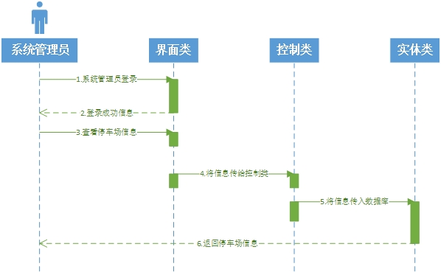

系统管理员删除停车场信息时序图：

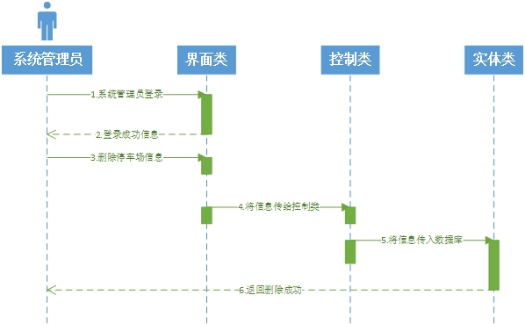
系统管理员修改停车场信息时序图：

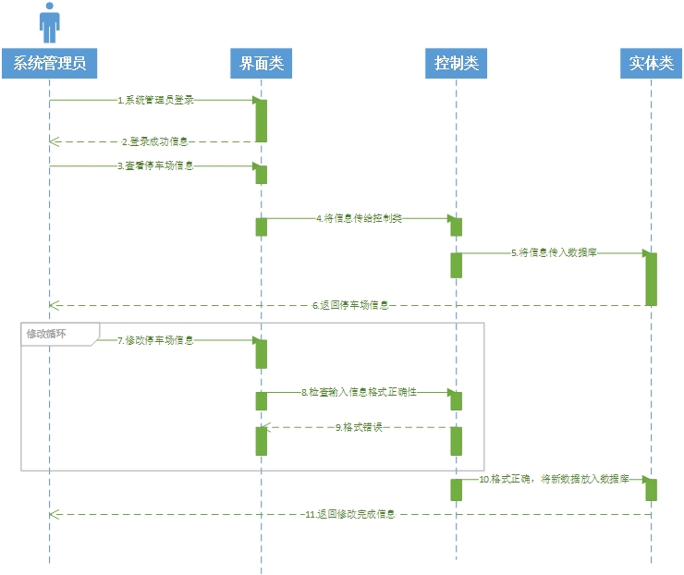

系统管理员增加停车场信息时序图：

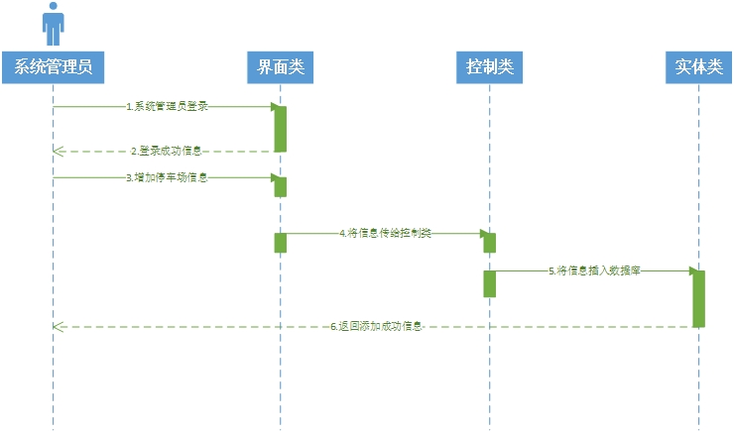
停车场管理员查看剩余停车位信息
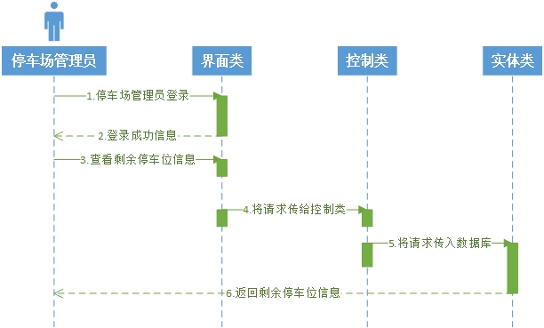
停车场管理员记录车辆入库信息
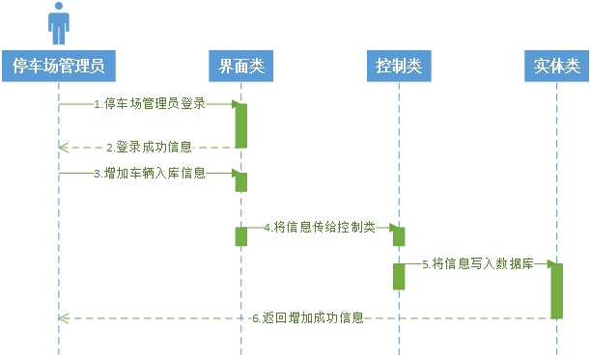
停车场管理员记录车辆出库信息
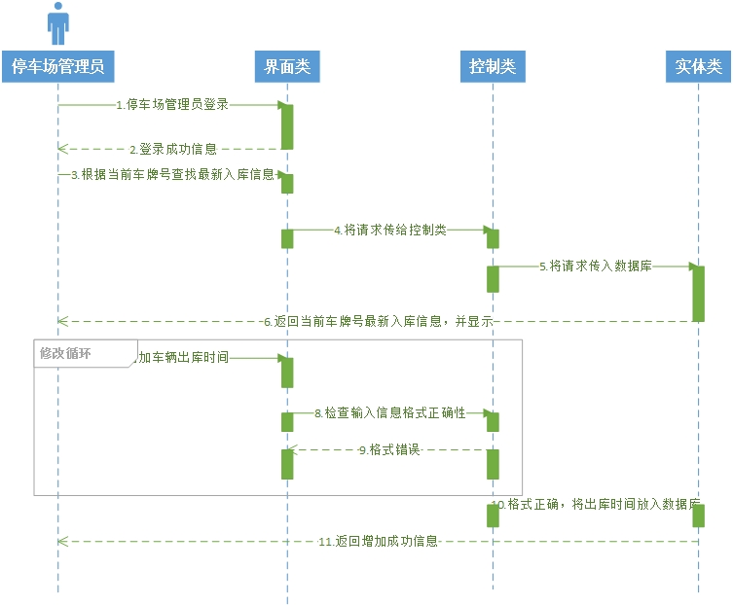
停车场管理员查看停车记录
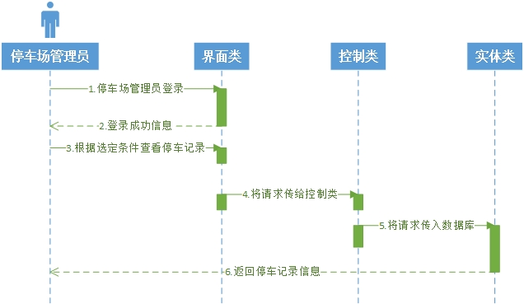
停车场管理员查看车主购买车位信息
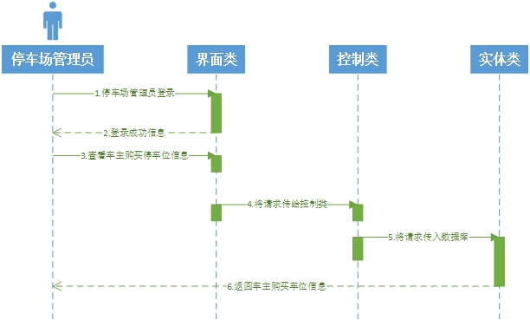
停车场管理员修改车主购买车位信息
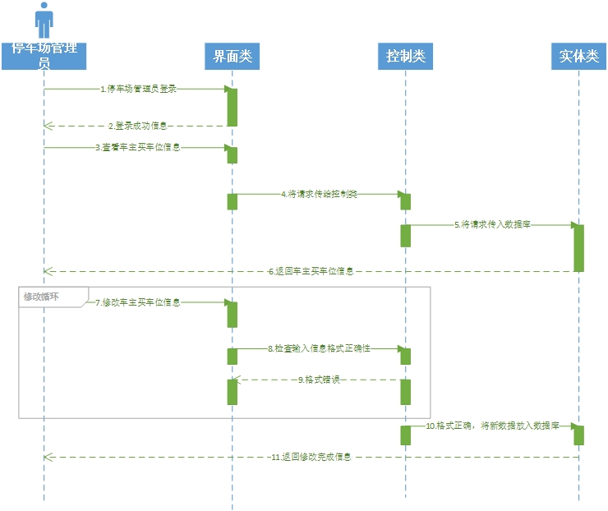
停车场管理员增加车主购买车位信息
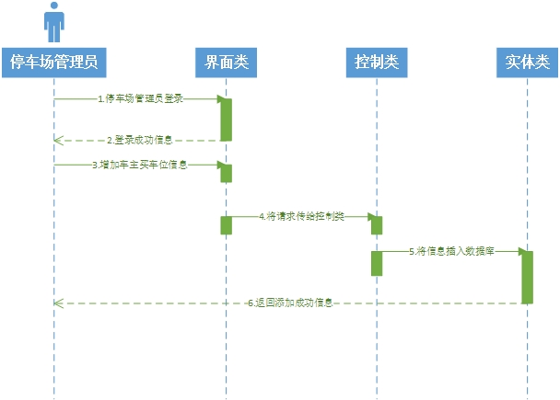

普通用户查看停车场剩余车位信息
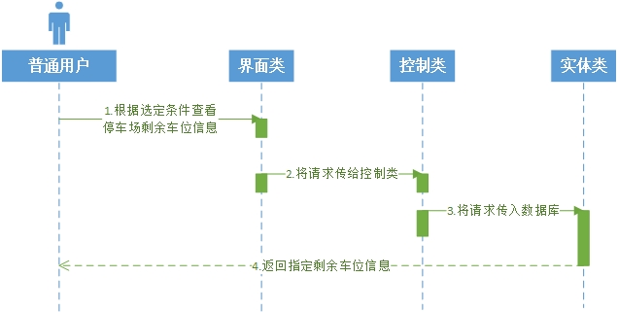

停车场管理员删除车主购买车位信息
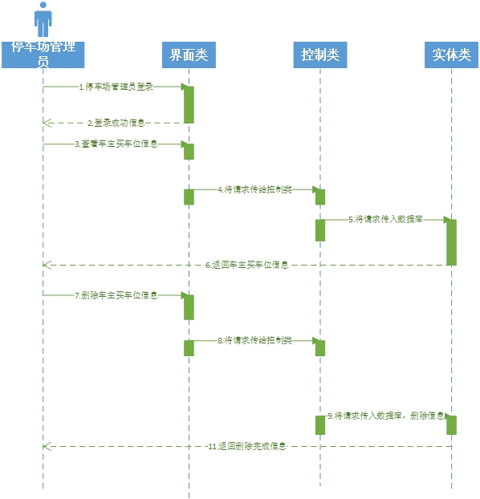

4.3系统对象状态演化说明
系统管理员主要状态图
系统管理员主要进行停车场管理员和停车场信息的管理操作，所以主要的状态即为对于停车场和停车场管理员的操作状态。
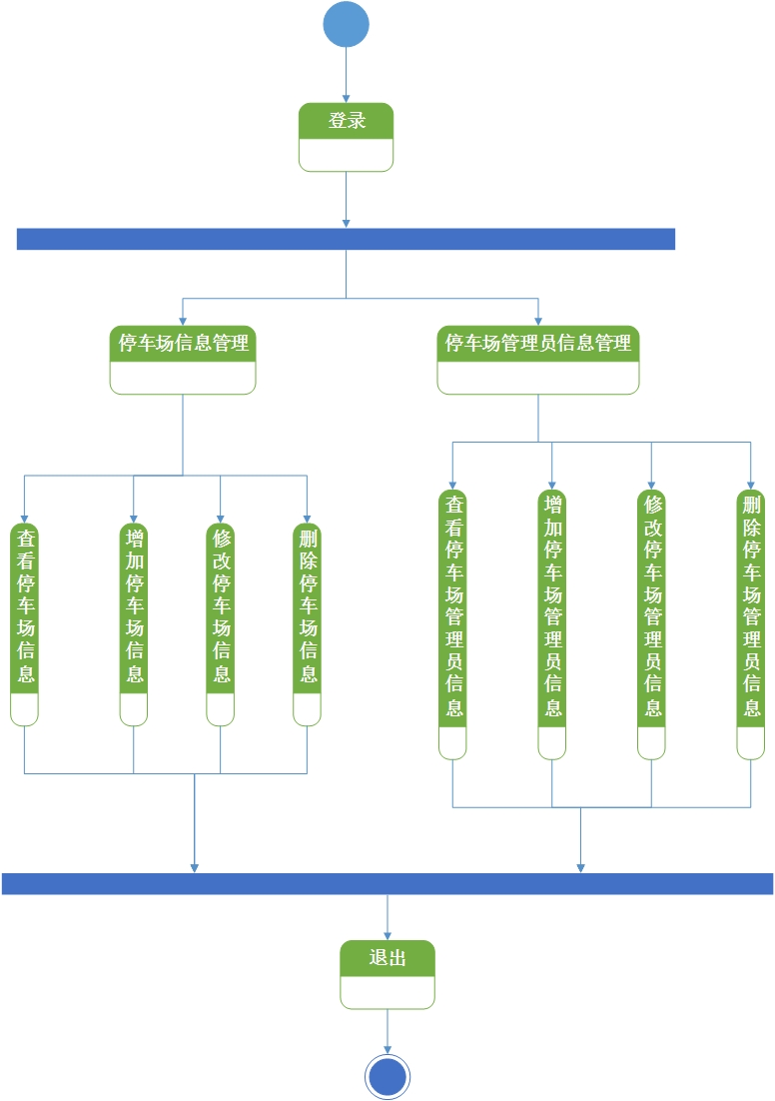
停车场管理员主要状态图
停车场管理员在系统当中功能较多，主要功能涉及查看停车场的剩余停车位信息，查看停车的历史记录，对车辆的出入库信息进行管理，以及对车主购买停车位的信息管理，所以主要状态即为查看信息以及对信息进行管理操作。
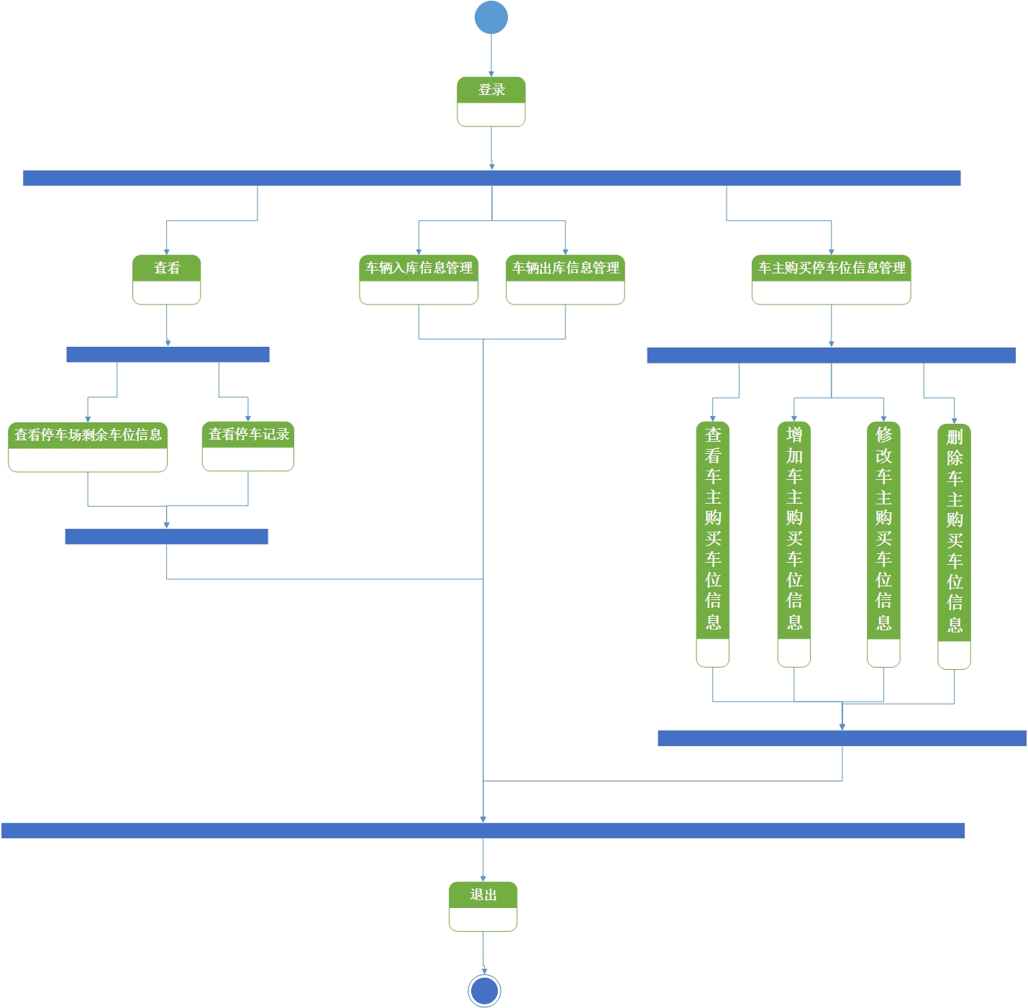
普通用户主要状态图
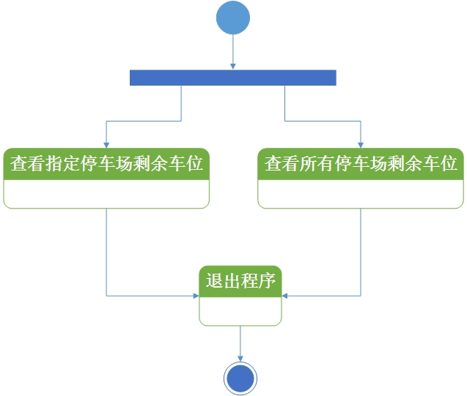

5参考资料
李红星, 张晓滨. 基于UML建模的信息管理系统[J]. 陕西理工学院学报(自科版), 2002, 18(4):32-35.
李小英. 基于UML的学生管理系统设计[J]. 五邑大学学报:自然科学版, 2005, 19(4):64-66.
马云吉, 孙晓鹏, 李桂丽,等. 基于UML的教学管理系统分析与设计[J]. 辽宁科技大学学报, 2002, 25(5):350-355.
郑姝君. 大型综合停车场的停车管理系统设计[J]. 智能建筑, 2009(3):65-66.
龙开靓. 智能停车场管理系统的分析与设计[D]. 云南大学, 2013.
PanWei Ng. 使用UML 进行有效的业务建模:: 描述业务用例和实现[J]. 2004.
孙裕. 停车管理系统的设计与实现[D]. 电子科技大学, 2013.
季梅, 吴新忠, 米兰. 住宅区停车管理系统设计[J]. 软件, 2011, 32(3):35-36.
李孟杰. 无线停车管理系统服务器软件的设计与实现[D]. 北京大学, 2012.

